Mésoméries, on parle de :

* **Kékulé** molécule avec un mésomère de type cycle avec un enchaînement $π-$
* Zwitterion molécule neutre avec des charges formelles induites par une différence d’électronégativité $N-π-σ-N$.

Deux types de charges

|  |  |
| --- | --- |
| Partielle noté $δ$. | Formelle. |

Rmq : une charge partielle est toujours inférieure à celle d’un électron. Elle correspond à un déséquilibre dans la répartition des électrons dans une molécule.

Force motrice étape irréversible qui permet de favoriser la réaction dans un sens. Par exemple, lorsqu’une réaction produit un gaz c’est à dire la production d’une molécule qui quitte le système.

Électronégativité entre deux atomes : $\left|\left|u\right|\right|=δ×d$

### Réaction d’oxydo-réduction

Réducteur (par opposition à l’oxydant) atome capable de céder un ou plusieurs électrons.

Degré d’oxydation différence d’électrons autour de l’atome.

Rmq : pour les ions, le degré d’oxydation nombre d’électrons (exemple : Fe3+ a un degré d’oxydation d’ordre 3).

La différence d’électronégativité minimum pour que l’atome récupère l’électron de l’atome voisin est de >0,5 ( $∆χ>0,5$).

Tautomérie réaction acide base intra-intramoléculaire. Elle a lieu uniquement entre les atomes formant quatre liaisons.

Prototrophie réaction acido-basique intra moléculaire qui fait intervenir un intermédiaire réactionnel. Elle est souvent représentée comme une réaction de tautomérie (le mécanisme ne fait pas apparaitre l’intermédiaire).

Transposition déplacement d’une partie de la molécule.

### La dissolution

La dissolution dépend de deux phénomènes :

* La solvatation de l’espèce chimique
* La stabilisation des espèces formées. Le nombre de molécules autour des ions dépend de leur taille et de leur charge.

### Les types de catalyseurs

Les catalyseurs sont classés en fonction de la solubilité :

|  |  |
| --- | --- |
| Homogène (soluble) | Hétérogène (non soluble) |

Composé de coordination molécule qui possède comme atome central un cation ou un métal.

Tableau périodique des atomes les plus présent en biologie :

|  |  |  |  |  |  |  |
| --- | --- | --- | --- | --- | --- | --- |
| 1H  Hydrogène |  |  |  |  |  |  |
| ... |  | …. | 6C  Carbone | 7N  Azote | 8O  Oxygène |  |
| 11Na  Sodium | 12Mg  Magnésium | … |  | 15P  Phosphore | 16S  Soufre | 17Cl  Chlore |
| 19K  Potassium | 20Ca  Calcium | ... |  |  |  |  |

# Réactivité des dérivés acides

|  |  |
| --- | --- |
|  | Avec X :  OH acide carboxylique  O-R  O-CO-R anhydride d’acyle  Cl/… hétéroatome  Où R est un arlkyle |

## Substitution

La substitution se fait en deux états :

|  |  |
| --- | --- |
|  | 1. Addition 2. élimination |

### Oxydo-réduction

En présence de donneurs d’hydrures NaBH4 ou LiAlH4.

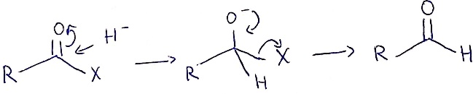

Pour les acides carboxyliques, on a besoin d’utiliser nécessairement du LiAlH4 pour que le groupement O-R puisse être partant.

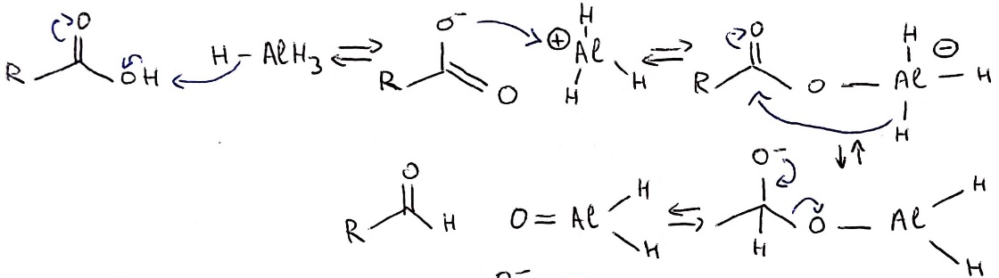

## Addition

On a besoin d’une molécule électrophile et d’un nucléophile :

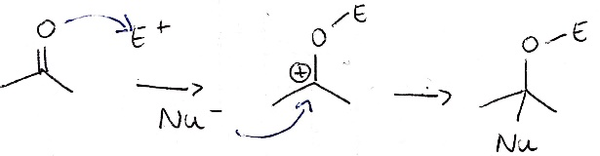

## Amide et nitrites

En milieu d’hydrure (AlH4), on a réduction de l’oxygène.

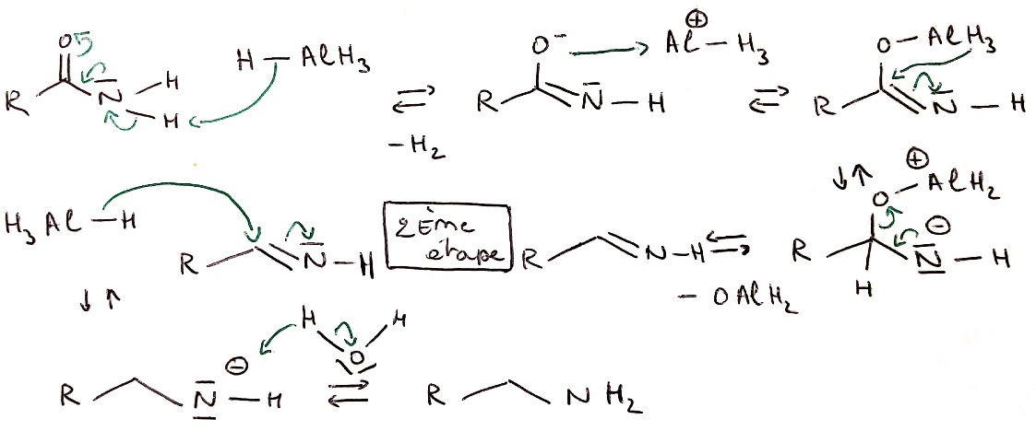

# Réactivité des carbonyles

|  |  |
| --- | --- |
|  | Aldéhyde et cétones |

C’est la polarisation de la double liaison par l’oxygène qui rend le carbone nucléophile et ainsi la molécule réactive.

### Tautomérie céto-énolique

Les cétones et les aldéhydes sont soumis à des formes de tautomérie.

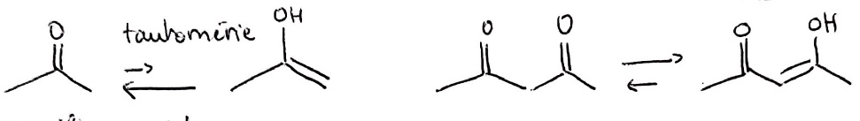

La configuration peut être renforcée en milieu acide :

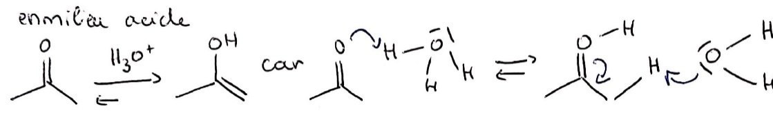

## Addition

### Réduction

Rappel : La réduction est une addition d’hydrogène.

La réduction se fait en présence d’hydrure (H-) qui peut être produit par :

|  |  |
| --- | --- |
| Base forte (NaH) | Hydrure métallique (LiAlH4, NaBH4) |
|  |  |

### Addition d’alcool (oxydation)

En présence d’H2O avec une catalyse acide, on a une sur oxydation :

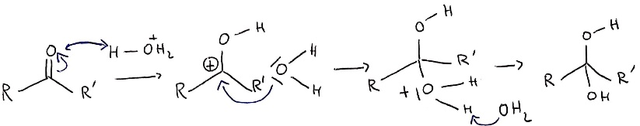

### Addition nucléophile

On peut réaliser une addition nucléophile en utilisant un nucléophile fort

Pour les nucléophiles faibles, on a besoin d’utiliser un catalyseur acide faudra utiliser un activateur pour augmenter la polarisation de la double liaison en venant sur l’oxygène.

|  |  |
| --- | --- |
| Catalyse acide ou un métal (Zn+, Mg+) | En milieu basique |
|  |  |

Rmq : si le nucléophile n’est pas suffisamment fort, il faut utiliser une molécule électrophile pour augmenter la polarité de la liaison OC. On évitera l’utilisation de solvant protique qui conduiront à la formation d’un alcool.

### élimination

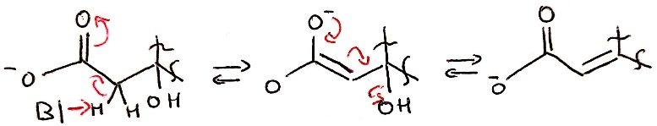

# Chimie en biologie

pKa des groupements (à connaitre par cœur)

|  |  |
| --- | --- |
| Fonction | pKa |
| Amide | 35 |
| Ester | 16-17 |
| Alcool II | 16-17 |
| H20 | 15,7 |
| Alcool I | 15-16 |
| Anhydride d’acyle | 16-17 |
| Amine | 9-10 |
| CoA-S (coenzyme A) | 7-8 |
| Acide carboxylique | 4-5 |

## Résumé

La chimie biologique consiste à créer ou détruire des liaisons carbones-carbones. Comme les milieux biologiques possèdent une température et un pH stable. Les décarboxylations ne peuvent pas avoir lieu spontanément (pKa 45) ou en chauffant. L’astuce utilisée par le vivant est de diminuer les pKa des liaisons carbones par l’ajout d’oxygènes.

Une molécule plane conserve son énergie en les mouvements des atomes les uns par rapport aux autres.

« Un riche attaque un pauvre » un atome riche en électron attaque à un atome pauvre.

« Un mou càd avec un atome avec plusieurs couches électroniques partira plus difficilement, il sera moins nucléofuge, qu’un atome dur ». Le mou est capable de moduler son nuage électronique, il est facilement polarisable.

*Exemple : le thiol (S) est un bon électrophile mais un mauvais nucléofuge (groupe partant). On le retrouve à pH physiologique à la fois sous la forme S- et SH.*

## Les mécanismes élémentaires

Les noms des principaux mécanismes à connaitre :

* Addition nucléophile (on peut avoir de l’addition électrophile dans le cas des terpènes).
* Addition conjugué (ou addition de Michael) C’est une double liaison qui s’ouvre pour se lier à l’autre molécule.
* Transposition déplacement d’un groupe ou d’un atome au sein de la molécule.
* Élimination
* Acide base

Mécanismes spécialisée :

|  |  |
| --- | --- |
| Groupement | Addition (Élimination = dés-) |
| H2O | Hydratation |
| CO2 | Carboxylation |

Hydrolyse coupure d’une molécule par une molécule d’eau.

## Les terpènes

On part toujours de la forme limite de résonnance la plus stable :

1 - Addition nucléophile intramoléculaire avec un mouvement conjugué des électrons.

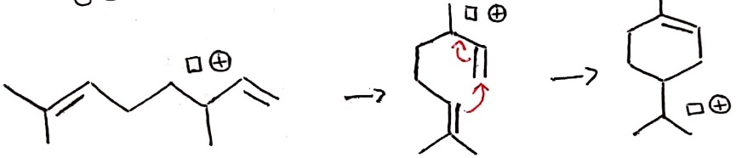

2 - Un grand et un petit cycle (3 et 5) sont préférables à deux cycles à 4 :

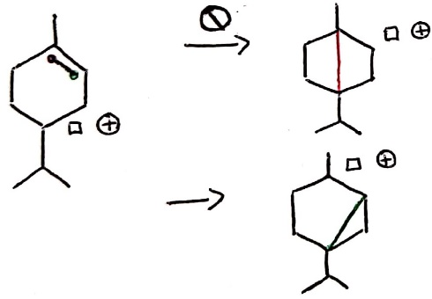

4 – Des liaisons C-C peuvent être brisées dans le cadre de cycles à 4 atomes :

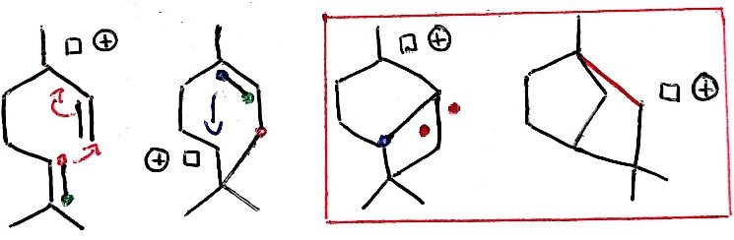

*Exemple de réaction compliquée :*

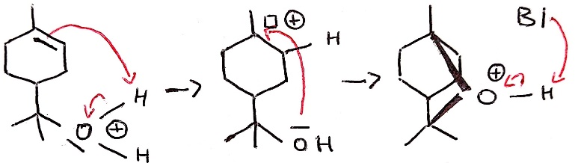

|  |
| --- |
| Point méthode : Pour les réactions sur les terpènes on peut numéroter les atomes de carbones (par exemple les carbones III) pour avoir des repères lorsque l’on doit dessiner la molécule.  Lorsque l’on ne sait pas par où commencer. On peut écrire le substrat et le produit en identifiant les atomes qui ont changé de place notamment les hydrogènes. |

### Synthèse des terpènes

La synthèse des terpènes (C5H8)n

|  |  |  |  |
| --- | --- | --- | --- |
|  | Précurseurs | Classe | Dérivés emblématiques |
| 1 | Isoprène | mono terpénoide |  |
| 2 | DMAPP + IPP = géranyle phosphate (GPP) | Monoterpénoide |  |
| 3 | GPP + IPP | Sequiterpénoide |  |
| 4 | FPP + IPP | Diterpénoide |  |
| 6 |  | Triterpénoide | Stéroïde, cholestérol |

### Élimination d’hydrogènes

L’élimination d’hydrogène se fait soit sous contrôle :

|  |  |
| --- | --- |
| Cinétique, l’hydrogène le plus accessible. | Thermodynamique donne molécule plus stable |

## Type de réaction (catalytique ou anabolique)

Si une réaction régénère les produits de départ alors elle est de type catalytique (dégradation).

## Rendre un groupe nucléofuge

Addition nucléophile sur un groupement phosphate comme ceux de l’ATP.

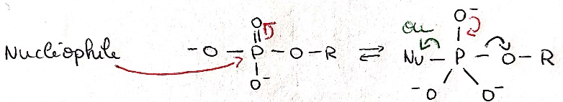

Rendre un groupe mauvais partant bon groupe partant.

* AMP (Mg2+) permet d’éliminer deux groupements phosphates d’une molécule d’ATP

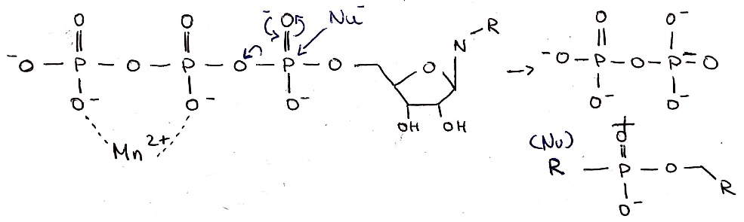

* Autoprotolyse (réaction acido-basique intramoléculaire)

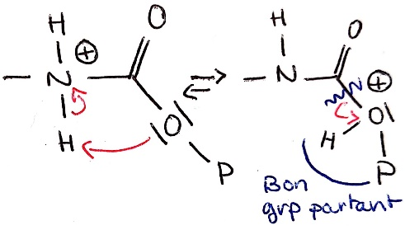

### L’histidine molécule acide-base

Histidine un acide aminé à la fois base et acide

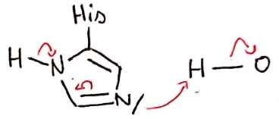

Co-enzyme A

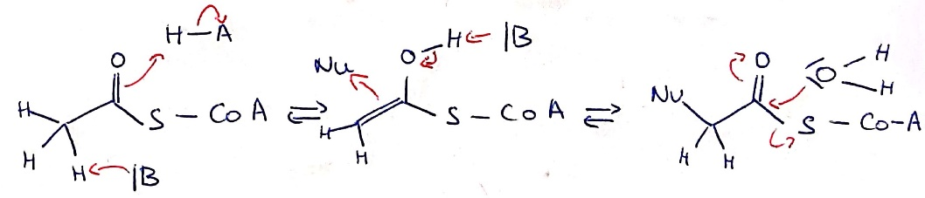

## Réaction d’oxydo-réduction

Pour les réactions d’oxydo-réduction en milieu physiologique généralement par l’intermédiaire de :

* NAD+

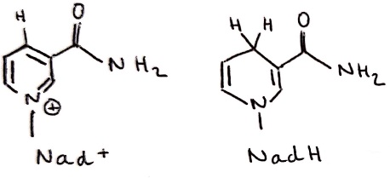

* FAD+/FADH2 par l’ajout de H+ et H-

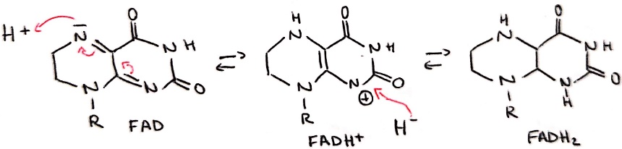

La réaction prend la forme suivante :

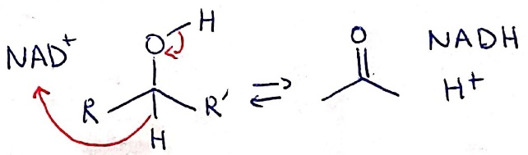

# Cinétique

Lors d’une réaction passe par un intermédiaire réactionnel, c’est l’aspect cinétique qui domine.

Énergie d’activation énergie minimum

On peut accélérer une réaction en augmentant la température ce qui a pour effet de faciliter :

|  |  |
| --- | --- |
| La rencontre entre les molécules | La vitesse de collision et ainsi permettre de passer la barrière que constitue l’énergie d’activation. |

Rmq : Cela revient à augmenter la probabilité que la réaction est lieu.

Vitesse de disparition $2A→B$

|  |  |
| --- | --- |
| Vitesse | Loi de vitesse |
| $$v=\frac{d[B]}{dt}=-\frac{d[A]}{2×dt}$$ | $$v=k{[A]}^{2}$$ |

La vitesse de disparition de A est deux fois plus rapide que celle de B.

Réaction élémentaire réaction en une seule étape.

Molarité nombre d’entités chimiques (molécules, ions, radicaux) qui participent à une réaction élémentaire.

Ordre partielle nombre de molécules de chaque espèce.

Ordre de réaction évolution de la concentration de l’espèce.

Calcule de la vitesse en fonction de l’

$$A+B→C$$

La vitesse est $v=-\frac{d[A]}{dt}$

|  |  |  |  |
| --- | --- | --- | --- |
| Ordre | Loi de vitesse | | Loi de la vitesse intégrée |
| 0 | $$v=k$$ | $$d\left[A\right]=-k.dt$$ | $$A=-kt$$ |
| 1 | $$v=k\left[A\right]$$ | $$\frac{d[A]}{[A]}=-k.dt$$ | $$A=A_{0}e^{-kt}$$ |
| 2 | $$v=k{\left[A\right]}^{2}$$ | $$-\frac{d\left[A\right]}{{\left[A\right]}^{2}}=k.dt$$ | $$\frac{1}{A}=\frac{1}{A_{0}}+kt$$ |

$k$ constante de vitesse

NB : $\int_{A_{0}}^{A}{\frac{d[A]}{[A]}}={[\ln{A}]}_{A_{0}}^{A}=\ln{A}-\ln{A_{0}}=-kdt⟺A=A_{0}e^{-kt}$

Rmq : pour tracer le graphique, on peut linéariser en utilisant $ln⁡(A)$ Demi-temps de vie, c’est $\left[A\right]=\frac{{[A]}_{0}}{2}$

Deux méthodes pour déterminer l’ordre d’une réaction :

* Intégrale. On suppose l’ordre de la réaction et on représente la forme linéaire pour chaque ordre hypothétique, l’ordre réel correspondra au graphique qui trace une droite.
* Différentielle (linéariser la vitesse et déterminer l’ordre à partir du coefficient b de la droite).

### Méthode intégrale

On représente $f(x)=y$ pour chacun des ordres :

|  |  |  |  |
| --- | --- | --- | --- |
| Ordre | 0 | 1 | 2 |
| Représentation | $$y=[A]$$ | $$y=\ln{[A]}$$ | $$y=\frac{1}{[A]}$$ |

L’ordre de la réaction correspond à la représentation graphique donnera une droite.

### Méthode différentielle

On trace le graphique $f\left( \log\left[A\right] \right)=\log{v}$

Car $\log{v}=\log{k}+\log{[A]}$. Pour rappel la vitesse est la variation de concentration pour une petite unité de temps : $v=-\frac{d[A]}{dt}$

## Variation de la vitesse en fonction de la température (et de l’énergie d’activation et la constante de vitesse)

|  |  |
| --- | --- |
| $$k=Ae^{-\frac{E_{a}}{RT}}$$ | $k$ constante de vitesse $A$ facteur de fréquence (même unité que $k$) $E_{a}$ énergie d’activation j.mol-1  constante des gaz parfaits 8,314 j.K-1.mol-1  température en K |

Rmq : lorsque $E_{a}$ augmente, $k$ diminue et lorsque $T$ augmente $k$ augmente. Plus $k$ est grand plus la réaction est rapide.

### Linéarisation et représentation graphique

$$f\left(\frac{1}{T}\right)=\ln{K}$$

Rmq : L’énergie d’activation correspond alors au coefficient de la droite.

|  |
| --- |
| Méthode : Pour vérifier si la réaction suit la loi de la variation de la température, on trace sa représentation graphique et si c’est une droite alors la réaction suit bien cette loi. |

# La dissolution

La dissolution est une réaction chimique qui fait intervenir deux phénomènes :

* Dissociation polarité des molécules du solvant.
* Solvatation stabilisation des espèces formées nombre de molécules autour des ions. Dispersion taille et de la charge.

# La catalyse

Il existe deux types de catalyse en fonction de la solubilité de celui-ci :

|  |  |
| --- | --- |
| Homogène (soluble) | Hétérogène (non soluble) |

Cinétique passage par des intermédiaires non stable $K(=Q_{r})$ faible.

Composé de coordination molécule composé d’un cation central ou d’un métal.